华南师范大学 2026 年“国优计划”研究生创新班香港教育实践交流项目
第 2 天学习交流简报（2026.5.19）

第一小组
2026年5月19日，华南师范大学国优计划第一组的同学们继续在香港东华三院张明添中学开展教育见习活动。经过前一天的初识与交流，大家对香港中学的教学特色有了初步感知，今日带着跨学科融合与以学生为主体的教育观察视角，深入课堂与实验室，进一步体悟香港教育的实践智慧。
设计与应用科技课：气动原理的生活化教学
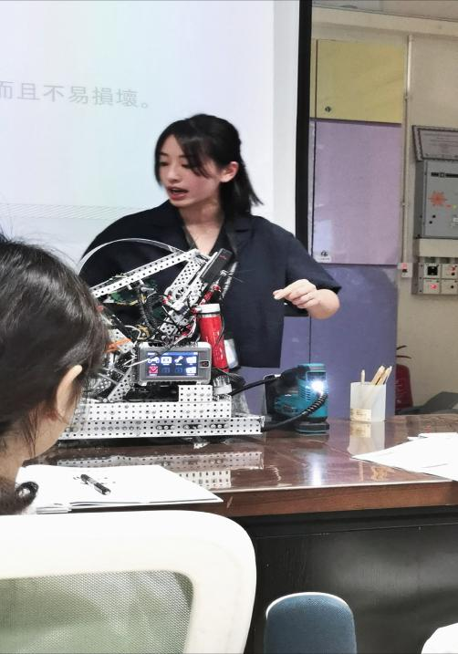
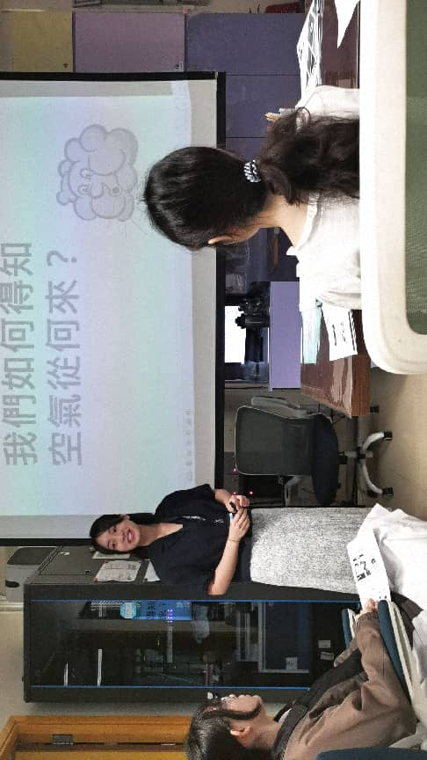
上午九时，国优计划见习小组的师生走进了设计与应用科技课堂，观摩了一节以“自动化操作中的气动技术”为主题的实践课。授课教师从生活中的常见机械装置入手，引导学生思考气体压力如何转化为动力。课堂上，教师积极提问，层层递进，结合现场实验演示气动原理，并系统讲解了气动系统的优缺点及其在工业与日常中的应用。学生们在真实情境中理解抽象概念，课堂气氛活跃，展现了技术教育与生活实际紧密结合的教学特色。

图1 设计与应用科技课教师课堂教学
数学课堂：排列组合中的智慧互动
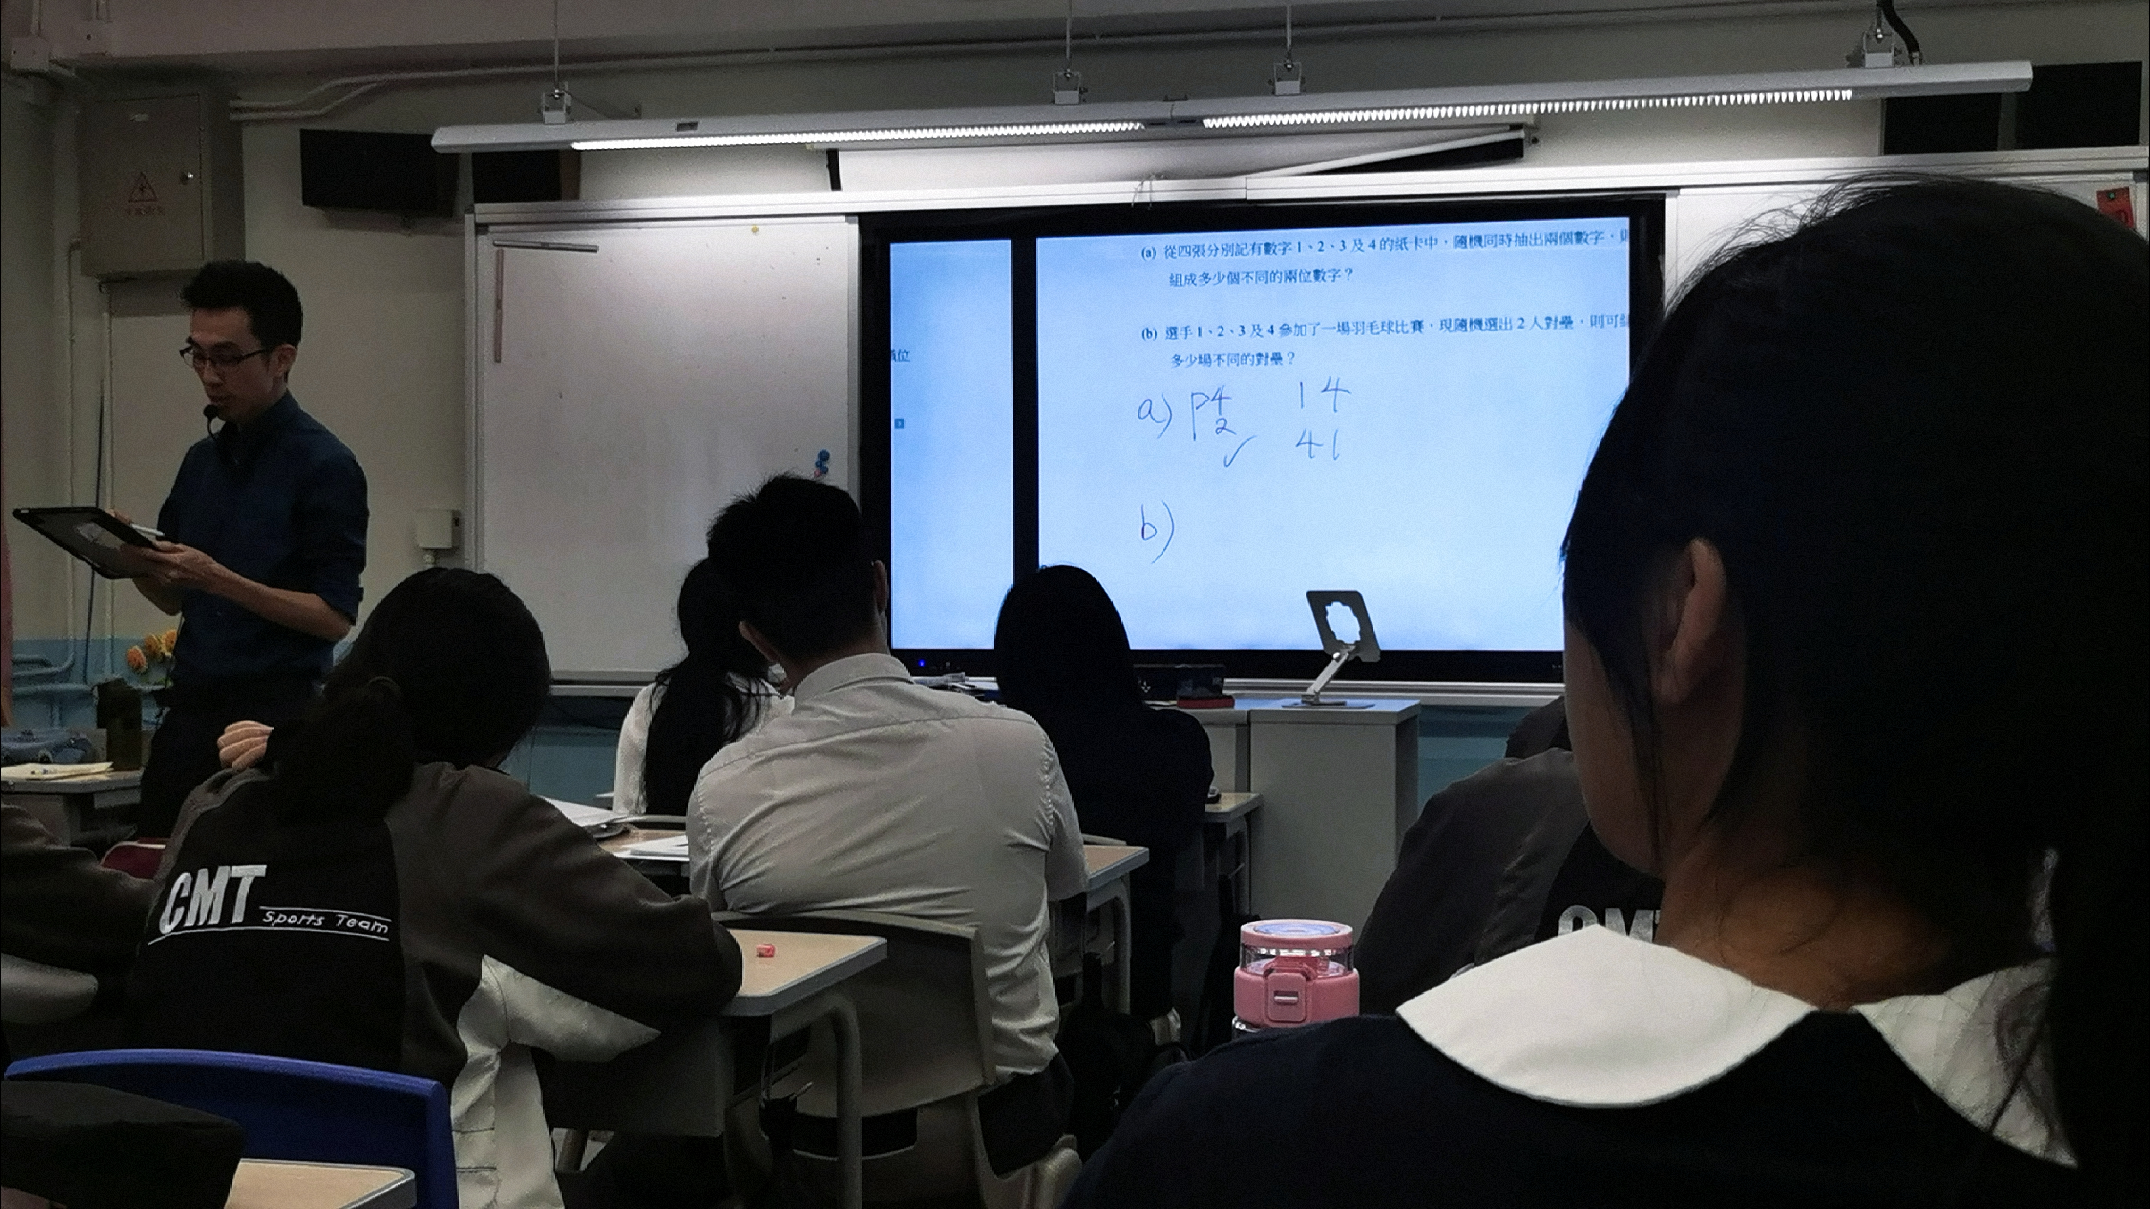
第二节观摩的是数学课，主题为排列与组合。授课教师充分运用教学APP，实现课堂实时联动，学生积极回答教师的问题、参与随机分组与限时解题挑战，教师即时获取反馈并调整讲解重点。整堂课以学生为主体，极大调动了同学们的积极性与参与度。信息技术赋能传统数学教学，不仅提升了课堂效率，更让抽象的数学思维变得可视、可触、可互动。

图2 数学课堂
STEM教室：实践能力与创新思维的集中呈现
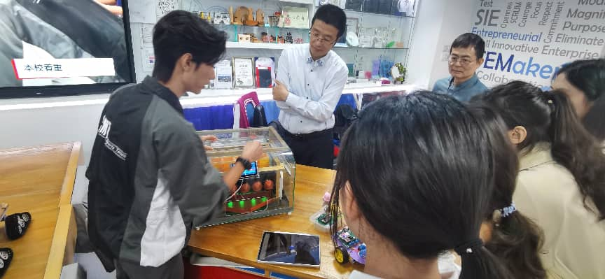
课后，在学科老师的带领下，第一组的师生参观了学校的STEM教室。教室内陈列着学生自主设计与编程的作品，从智能给药装置到环境温湿度与风速监测装置，体现了学生扎实的动手能力与编程素养。更令人印象深刻的是指导教师知识储备之丰富、引导之专业，为学生提供了广阔而深入的探究空间。STEM教育在这里不再是口号，而是落在每一次调试、每一行代码、每一件作品之中。
图3 学生讲解自主设计的作品
学科交流：知无不言的师生座谈
参观结束后，第一组师生与设计与应用科技、数学、STEM学科等教师在会议室进行座谈。老师们围绕课程设计、跨学科整合、AI与现代教学的联动应用等话题，知无不言、言无不尽，老师们耐心解答国优计划同学们提出的各种教学实际问题。大家在轻松而深入的交流中，收获了许多可迁移的教学策略与育人理念。

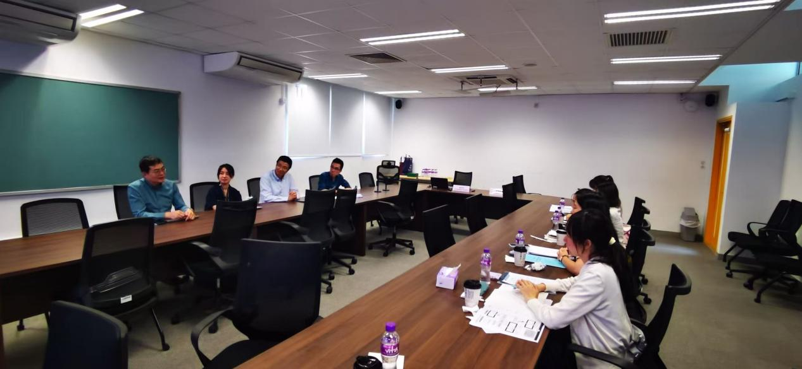
图4 老师与国优计划研究生交流教育心得
校园人文：丰富的课后生活
见习尾声，国优计划的研究生们还体验了学校独具特色的课后趣味活动——品尝学生亲手制作的手搓咖啡，观看与体验了沙画创作。这些细节折射出学校深厚的人文关怀：关注学生学业成长的同时，也珍视每一个孩子的生活趣味与艺术表达，真正立足于学生的全面素质发展。

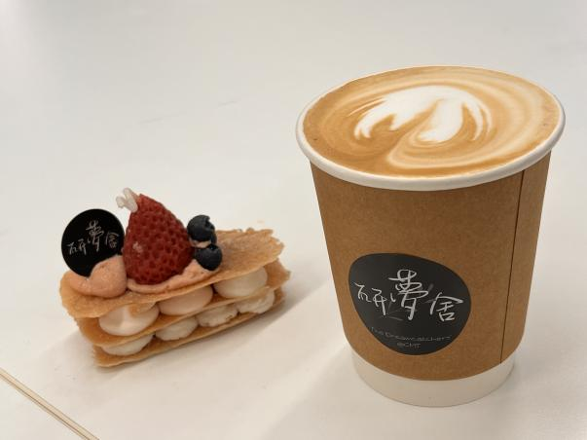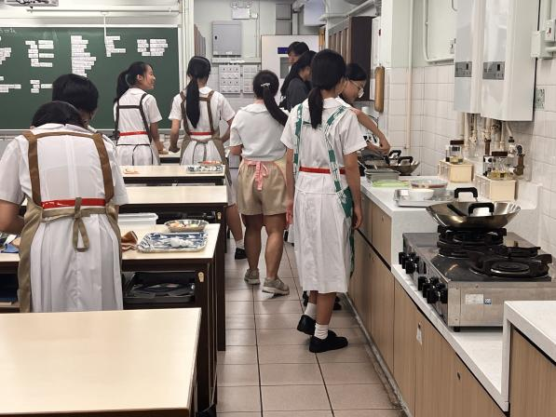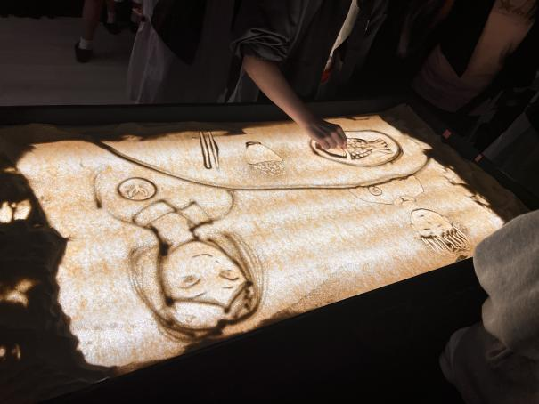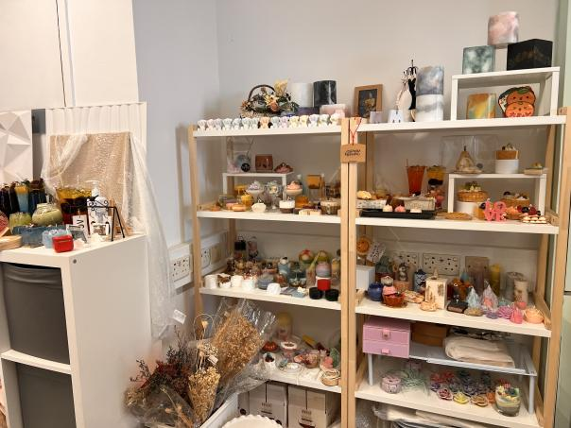
图5 同学们自制的咖啡、烹饪、沙画与蜡烛
今日的见习行程充实而多元，从科技课堂到数学互动，从STEM探究到人文体验，同学们在跨学科的碰撞中深化了对“以学生为主体”的理解。教育之美，既在严谨的思维训练中，也在温暖的成长陪伴里。期待后续更丰富的交流与学习，为教育之路积蓄更多前行的力量。

